4TO BIMESTRE

ALICIA EN EL PAÍS DE LAS MARAVILLAS

PREVIO A LA LECTURA

CONTEXTUALIZACIÓN
PREGUNTAS PREVIO A LA LECTURA

ESCRITURA DEL

NOVELA :
AUTOR :

LECTURA DE LA NOVELA

INTERCAMBIO ENTRE LECTORES
PORQUE CREEN SIGUIÓ AL CONEJO BLANCO
QUE TENÍA QUE LE LLAMO LA ATENCION

CAPÍTULO 1 CAYENDO POR LA MADRIGUERA

ACTIVIDAD 1

- ARMADO DE UN AFICHE CON LOS CAPÍTULOS Y LAS SITUACIONES MÁS IMPORTANTES

- DIBUJAMOS LO QUE MÁS NOS GUSTÓ DEL CUENTO QUE NOS LLAMO LA ATENCION

(IMAGEN DE ALICIA LA MADRIGUERA Y EL CONEJO ESCRITURA O LECTURA DE LAS PALABRAS)


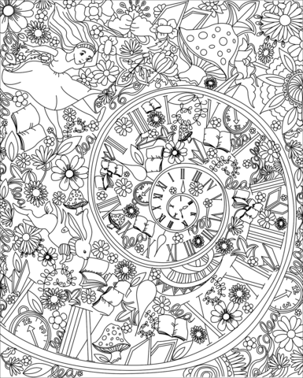

CAPÍTULO 2 UN CHARCO DE LÁGRIMAS

ACTIVIDAD 2

- ARMADO DE PERSONAJES Y CARACTERÍSTICAS QUE VAN APARECIENDO A LO LARGO DE LA NOVELA

ALICIA EN EL PAÍS DE LAS MARAVILLAS - LEWIS CARROLL
CAPÍTULO 1
CAPÍTULO 2

INTERCAMBIO ENTRE LECTORES

POR QUÉ SE ACHICABA Y SE AGRANDABA?

¿ALICIA SE CONFUNDE Y PIENSA QUE ES OTRA PERSONA ?

¿PORQUE LLORA ALICIA?

¿CÓMO SE FORMO.EL.CHARCO?

DE QUE HABLO CON EL RATON

ACTIVIDAD 3

- LEE EL SIGUIENTE TEXTO Y ENCONTRA LAS PALABRAS PINTA DEL MISMO COLOR AQUELLAS QUE SUENEN IGUAL

¡CÓMO AUMENTA EL COCODRILO

EL RESPLANDOR DE SU COLA

DERRAMANDO AGUA DEL NILO

SOBRE SUS ESCAMAS TODAS!

¡QUÉ SONRISA TAN ALEGRE!

¡QUÉ ZARPAZOS TAN SUTILES,

CUANDO RECIBE A LOS PECES

CAPÍTULO 3

Intercambio entre lectores

¿Con quien discute Alicia y por qué motivo ?
¿Cómo se secaron ?
¿Qué quiso decir con la cola de ratón? ¿y cuando dijo un nudo?
¿Por qué huyeron los pájaros?

ESCRIBÍ LOS NOMBRES DE LOS ANIMALES QUE SE MOJARON CON LAS LÁGRIMAS DE ALICIA
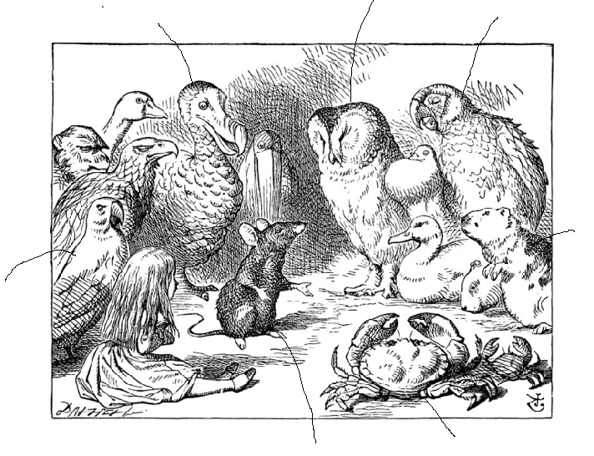

AGUILUCHO | RATÓN | CANGREJO | NUTRIA

ESCRIBÍ QUE SUCEDE EN ESTA IMAGEN
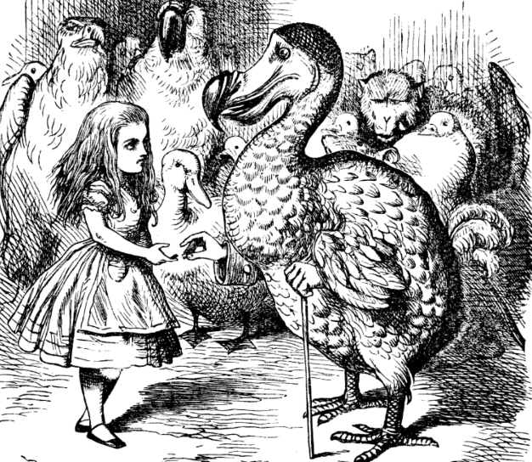 | ____________________________________________  _____________________________________________  _____________________________________________  _____________________________________________  _____________________________________________  _____________________________________________  _____________________________________________  _____________________________________________  _____________________________________________

GALERIA PERSONAJES

A MEDIDA QUE VAN APARECIENDO LOS PERSONAJES VAMOS ANOTANDO SUS CARACTERÍSTICAS

ALICIA | EXPLORA - CURIOSA - AMABLE
CONEJO
SOMBRERERO
LA LIEBRE DE MARZO

ACTIVIDAD

ESCRIBO EL NOMBRE Y LAS PARTES QUE SE NOMBRAN DEL PERSONAJE

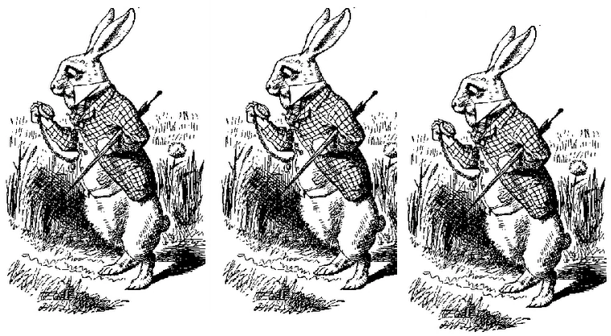

¿QUÉ ESTÁ HACIENDO ALICIA EN ESTA ESCENA ?  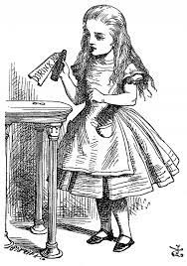  ___________________________  ___________________________  ___________________________ | ________________________________  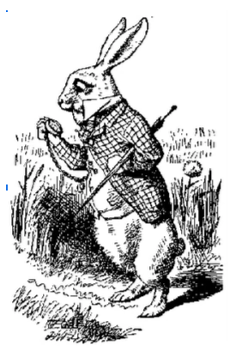

CONTA LO QUE SUCEDE QUE ESTA PARTE  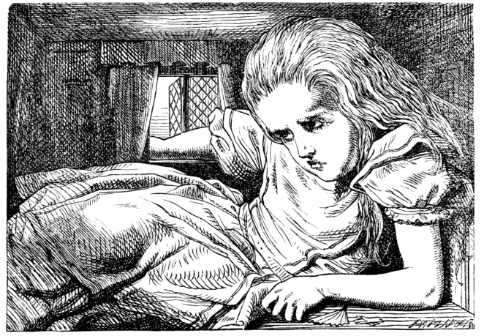 | ____________________________________________  _____________________________________________  _____________________________________________  _____________________________________________  _____________________________________________  _____________________________________________  _____________________________________________
CONTA LO QUE SUCEDE QUE ESTA PARTE  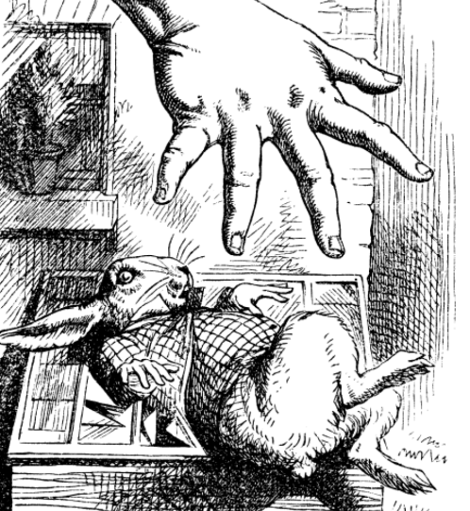 | ____________________________________________  _____________________________________________  _____________________________________________  _____________________________________________  _____________________________________________  _____________________________________________  _____________________________________________
CONTA LO QUE SUCEDE QUE ESTA PARTE  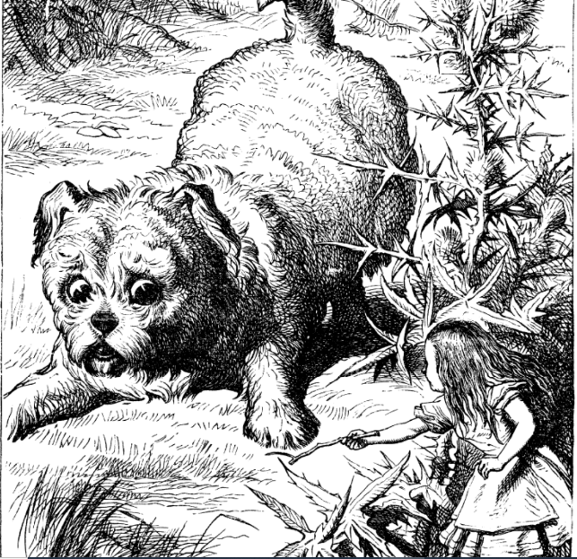 | ____________________________________________  _____________________________________________  _____________________________________________  _____________________________________________  _____________________________________________  _____________________________________________  _____________________________________________

CONTA LO QUE SUCEDE QUE ESTA IMAGEN | ____________________________________________  _____________________________________________  _____________________________________________  _____________________________________________  _____________________________________________  _____________________________________________  _____________________________________________  _____________________________________________  _____________________________________________  _____________________________________________  ____________________________________________

